**BỘ THÔNG TIN VÀ TRUYỀN THÔNG**

**HỌC VIỆN CÔNG NGHỆ BƯU CHÍNH VIỄN THÔNG**

**CƠ SỞ TẠI THÀNH PHỐ HỒ CHÍ MINH**



**MÔN LẬP TRÌNH WEB**

**ĐỀ TÀI: XÂY DỰNG WEBSITE BÁN NÔNG SẢN**

**Giảng viên hướng dẫn : ThS. NGUYỄN TRUNG HIẾU**

**Sinh viên thực hiện : HUỲNH NGỌC ÁNH – N20DCCN003**

**NGUYỄN ĐỨC CHÍ DANH - N20DCCN009**

**PHẠM THỤY DẠ THẢO – N20DCCN145**

**Mục lục**

**I.** **KHẢO SÁT VÀ PHÂN TÍCH HỆ THỐNG** 5

**1.** **Tên đề tài:**  5

**2.** **Sử dụng:** 5

**3.** **Công cụ sử dụng** 5

**4.** **Phân quyền và chức năng:** 5

**Khách hàng**: 5

**Nhân viên:** 5

**Admin**: 5

**5.** **Phân tích hệ thống**: 5

**II.** **GIAO DIỆN** 15

**1.** **Trang chủ:** 15

**2.** **Thay đổi ngôn ngữ:** 15

**3.** **Trang đăng nhập:** 16

**5.** **Trang danh mục yêu thích:** 17

**7.** **Trang thông tin cá nhân của người dùng:** 18

**8.** **Trang quản lý địa chỉ của người dùng:** 18

**9.** **Trang đổi mật khẩu:** 19

**10.** **Trang quản lý đơn hàng cá nhân của người dùng:** 19

**11.** **Trang tìm kiếm sản phẩm:** 20

**12.** **Màn hình đặt hàng thành công:** 20

**13.** **Trang đánh giá sản phẩm của người dùng:** 21

**III.** **TÍNH NĂNG** 27

**1.Chức năng đăng ký – đăng nhập:** 27

**2. Chức năng Xem và tìm kiếm sản phẩm:** 28

**3. Chức năng đặt hàng:** 29

**4. Chức năng quản lý danh mục – sản phẩm:** 29

**5. Chức năng quản lý nhân viên:** 30

**6. Chức năng quản lý khuyến mãi:** 30

**7. Quản lý đơn hàng:** 31

**LỜI CẢM ƠN**

Đề tài “Xây dựng website bán nông sản” là nội dung nhóm em chọn để nghiên cứu và làm khi học môn Lập trình web.

Để hoàn thành quá trình nghiên cứu và hoàn thiện luận văn này, lời đầu tiên chúng em xin chân thành cảm ơn sâu sắc đến Thầy Nguyễn Trung Hiếu thuộc Khoa Công nghệ thông tin. Các thầy đã trực tiếp chỉ bảo và hướng dẫn chúng em trong suốt quá trình nghiên cứu để hoàn thiện luận văn này.

Nhân dịp này, tôi cũng xin cảm ơn Khoa Công nghệ thông tin Trường Học viện Công Nghệ Bưu Chính Viễn Thông cơ sở TP. HCM, lãnh đạo và các anh chị đang công tác tại trường đã tạo điều kiện và thời gian cho chúng em trong suốt quá trình nghiên cứu.

*Thành phố Hồ Chí Minh, tháng 06 năm 2023*

1. **KHẢO SÁT VÀ PHÂN TÍCH HỆ THỐNG**
2. **Tên đề tài:** Xây dựng website bán nông sản
3. **Sử dụng:**

* Spring MVC, SQL Server
* Hibernate, Validation, UploadFile, Interceptor, Email
* HTML, CSS, Bootstrap và một vài thư viện được thiết kế sẵn.

1. **Công cụ sử dụng**

* Microsoft SQL Server 2019
* Eclispe IDE.

1. **Phân quyền và chức năng:**

Có 3 nhóm phân quyền: Khách hàng, Nhân viên và Admin:

* **Khách hàng**:
* Đăng ký, đăng nhập, quên mật khẩu
* Tìm kiếm, xem, lọc sản phẩm
* Thêm, xóa sản phẩm vào danh mục yêu thích
* Thêm, xóa sản phẩm vào giỏ hàng
* Đặt hàng, thanh toán, hủy đơn hàng
* Chỉnh sửa thông tin cá nhân
* Đánh giá, bình luận sản phẩm sau khi mua
* **Nhân viên:**
* Có các quyền như khách hàng
* Quản lý sản phẩm
* Quản lý khuyến mãi
* **Admin**:
* Có các quyền như khách hàng
* Quản lý nhân viên
* Quản lý danh mục sản phẩm
* Quản lý đơn hàng
* Quản lý đánh giá

1. **Phân tích hệ thống**:

* ***Xác định thực thể:***
* **Role** (RoleID, RoleName)
* **Account** (AccountID, LastName, FirstName, PhoneNumber, Email, Avatar, Status, Password)
* **Province** (ProvinceID, Name)
* **District** (DistrictID, Name)
* **Ward** (WardID, Name)
* **Address** (AddressID, Name)
* **Orders** (OrderID, OrderTime, DeliveryTime, StatusOrder, AddressDetail)
* **Coupon** (CouponID, Name, Discount, PostingDate, ExpiryDate, Detail, Status)
* **Category** (CategoryID, Name, Image)
* **Product** (ProductID, ProductName, Price, Image, Quantity, Detail, PostingDate, Unit)
* **Feedback** (FeedbackId, RatingStar, Status, FeedbackContent, PostingDate)
* 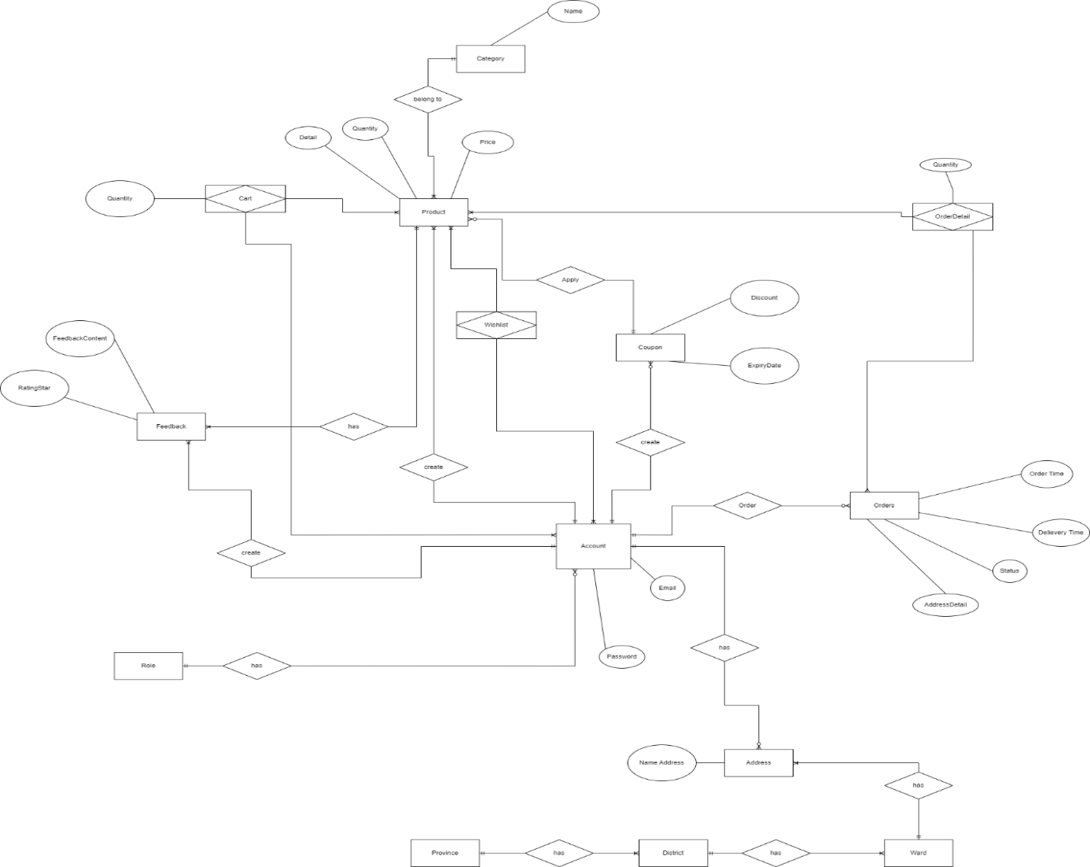***Mô hình ERD:***
* ***Mô hình cơ sở dữ liệu quan hệ:***
* **Role** (RoleID, RoleName)
* **Account** (AccountID, LastName, FirstName, PhoneNumber, Email, Avatar, Status, Password, DefaultAddress, RoleID)
* **Category** (CategoryID, Name, Image)
* **Province** (ProvinceID, Name)
* **District** (DistrictID, Name, ProvinceID)
* **Ward** (WardID, Name, DistrictID)
* **Address** (AddressID, Name, WardID, AccountID)
* **Orders** (OrderID, OrderTime, DeliveryTime, StatusOrder, AddressDetail, AccountID, Price)
* **Cart** (ProductID, AccountID, Quantity)
* **Product** (ProductID, Name, Price, Image, Quantity, Detail, PostingDate, Unit, CategoryID, CouponID, AccountID)
* **Coupon** (CouponID, Name, Discount, PostingDate, ExpiryDate, Detail, AccountID)
* **OrderDetail** (OrderID, ProductID, Quantity, Coupon)
* **Wishlist** (AccountID, ProductID)
* **Feedback** (FeedbackID, RatingStar, Status, FeedbackContent, PostingDate, AccountID, ProductID)

**Bảng thực thể:**

1. **Role** (RoleID, RoleName)

|  |  |  |  |
| --- | --- | --- | --- |
| **Thuộc tính** | **Kiểu** | **Mô tả** | **Ràng buộc** |
| RoleID | nchar(10) | ID Quyền | PK |
| RoleName | nvarchar(100) | Tên Quyền | Not null |

1. **Account** (AccountID, LastName, FirstName, PhoneNumber, Email, Avatar, Status, Password, DefaultAddress, RoleID)

|  |  |  |  |
| --- | --- | --- | --- |
| **Thuộc tính** | **Kiểu** | **Mô tả** | **Ràng buộc** |
| AccountID | int | ID Người dùng | PK, Auto Increment |
| LastName | nvarchar(100) | Họ Người dùng | Not null |
| FirstName | nvarchar(30) | Tên Người dùng | Not nul |
| Email | nvarchar(100) | Email người dùng | Not null, UK |
| PhoneNumber | nvarchar(10) | SDT người dùng |  |
| Avatar | Nvarchar(100) | Ảnh người dùng |  |
| Status | bit | Trạng thái user (0 : ẩn,1: hiện) | Not null, default 1 |
| Password | nvarchar(100) | mật khẩu người dùng và đã được mã hóa bằng thư viện BCrypt | Not null |
| RoleID | nchar(10) | Quyền hạn người dùng | FK, Not null |
| DefaultAddress | int | Địa chỉ mặc định |  |

1. **Category** (CategoryID, Name, Image)

|  |  |  |  |
| --- | --- | --- | --- |
| **Thuộc tính** | **Kiểu** | **Mô tả** | **Ràng buộc** |
| CategoryID | int | ID Danh mục | PK, Auto Increment |
| Name | nvarchar(50) | Tên Danh mục | Not null |
| Image | Nvarchar(100) | Hình ảnh |  |

1. **Province** (ProvinceID, Name)

|  |  |  |  |
| --- | --- | --- | --- |
| **Thuộc tính** | **Kiểu** | **Mô tả** | **Ràng buộc** |
| ProvinceID | int | ID Tỉnh | PK, Auto Increment |
| Name | nvarchar(50) | Tên tỉnh | Not null, UK |

1. **District** (DistrictID, Name, ProvinceID)

|  |  |  |  |
| --- | --- | --- | --- |
| **Thuộc tính** | **Kiểu** | **Mô tả** | **Ràng buộc** |
| DistrictID | int | ID quận, huyện | PK, Auto Increment |
| Name | nvarchar(50) | Tên quận, huyện | Not null |
| ProvinceID | int | ID Tỉnh | FK, Not null |

1. **Ward** (WardID, Name, DistrictID)

|  |  |  |  |
| --- | --- | --- | --- |
| **Thuộc tính** | **Kiểu** | **Mô tả** | **Ràng buộc** |
| WardID | int | ID Xã | PK, Auto Increment |
| Name | nvarchar(50) | Tên Xã | Not null |
| DistrictID | int | ID Huyện | FK, Not null |

1. **Address** (AddressID, Name, WardID, AccountID)

|  |  |  |  |
| --- | --- | --- | --- |
| **Thuộc tính** | **Kiểu** | **Mô tả** | **Ràng buộc** |
| AddressID | int | ID Địa chỉ | PK,Auto Increment |
| Name | nvarchar(50) | Chi tiết địa chỉ |  |
| WardID | int | ID Xã | FK |
| AccountID | int | Người đặt hàng | FK, not null |

1. **Orders** (OrderID, OrderTime, DeliveryTime, StatusOrder, AddressDetail, AccountID, Price)

|  |  |  |  |
| --- | --- | --- | --- |
| **Thuộc tính** | **Kiểu** | **Mô tả** | **Ràng buộc** |
| OrderID | int | ID Đơn đặt hàng | PK,Auto Increment |
| OrderTime | datetime | Thời gian đặt hàng | Not null |
| DeliveryTime | datetime | Thời gian hàng đã giao | Not null khi status = 2 |
| StatusOrder | bit | Trạng thái đơn hàng:  0: chờ xác nhận  1: đang giao  2: đã giao  3: đã hủy | Not null, Between 0 - 3 |
| DefaultAddress | ntext | Địa chỉ giao hàng | Not null |
| AccountID | int | Người đặt hàng | FK, not null |
| Price | money | Giá của đơn hàng | Not null |

1. **Cart** (ProductID, AccountID, Quantity)

|  |  |  |  |
| --- | --- | --- | --- |
| **Thuộc tính** | **Kiểu** | **Mô tả** | **Ràng buộc** |
| ProductID | int | ID Sản phẩm | PK |
| AccountID | int | ID User |  |
| Quantity | int | Số lượng sản phẩm | >=1, default : 1 |

1. **Product** (ProductID, Name, Price, Image, Quantity, Detail, PostingDate, Unit, CategoryID, CouponID, AccountID)

|  |  |  |  |
| --- | --- | --- | --- |
| **Thuộc tính** | **Kiểu** | **Mô tả** | **Ràng buộc** |
| ProductID | int | ID Sản phẩm | PK |
| ProductName | nvarchar(50) | Tên Sản phẩm | Not null |
| Price | money | Giá sản phẩm | Not null, >= 0 |
| Image | Nvarchar(100) | Hình ảnh sản phẩm |  |
| Quantity | int | Số lượng sản phẩm | Not null, >=0, Default = 1 |
| Detail | ntext | Chi tiết sản phẩm |  |
| PostingDate | date | Ngày đăng sản phẩm | Default: GetDate() |
| Unit | ntext | Đơn vị đo | Not null |
| CategoryID | int | ID Loại sản phẩm | FK, Not null |
| CouponID | int | ID mã giảm giá | FK |
| AccountID | int | ID tài khoản | FK, Not null |

1. **Coupon** (CouponID, Name, Discount, PostingDate, ExpiryDate, Detail, AccountID)

|  |  |  |  |
| --- | --- | --- | --- |
| **Thuộc tính** | **Kiểu** | **Mô tả** | **Ràng buộc** |
| CouponID | int | ID Mã giảm giá | PK |
| Name | nvarchar(50) | Tên Chương trình giảm giá | Not null |
| Discount | float | Giá trị giảm | Not null, Between 0 - 1.0 |
| PostingDate | datetime | Ngày bắt đầu | Not null |
| ExpiryDate | datetime | Ngày kết thúc | Not null |
| Detail | ntext | Nội dung giảm giá, lý do |  |
| AccountID | int | ID tài khoản | FK, Not null |

1. **OrderDetail** (OrderID, ProductID, Quantity, Coupon)

|  |  |  |  |
| --- | --- | --- | --- |
| **Thuộc tính** | **Kiểu** | **Mô tả** | **Ràng buộc** |
| ProductID | int | ID Sản phẩm | PK |
| OrderID | int | ID Loại Order |
| Quantity | int | Số lượng sản phẩm | Not null, >=0, Default = 1 |
| Coupon | float | Phần trăm giảm giá |  |

1. **Wishlist** (AccountID, ProductID)

|  |  |  |  |
| --- | --- | --- | --- |
| **Thuộc tính** | **Kiểu** | **Mô tả** | **Ràng buộc** |
| AccountID | int | ID Tài khoản | PK |
| ProductID | int | ID Sản phẩm |  |

1. **Feedback** (FeedbackID, RatingStar, Status, FeedbackContent, PostingDate, AccountID, ProductID)

| **Thuộc tính** | **Kiểu** | **Mô tả** | **Ràng buộc** |
| --- | --- | --- | --- |
| FeedbackID | int | ID Feedback | PK,Auto Increment |
| RatingStar | int | Số sao đánh giá | Not null, between 1 and 5 |
| Status | Bit | Trạng thái bình luận  0 ẩn 1 hiện | Not null default 1 |
| FeedbackContent | ntext | Nội dung đánh giá |  |
| PostingDate | datetime | Ngày đăng bài viết | Default: getDate(), not null |
| AccountID | int | ID User | UK |
| ProductID | int | ID Sản phẩm |

* ***Mô hình Diagram:***

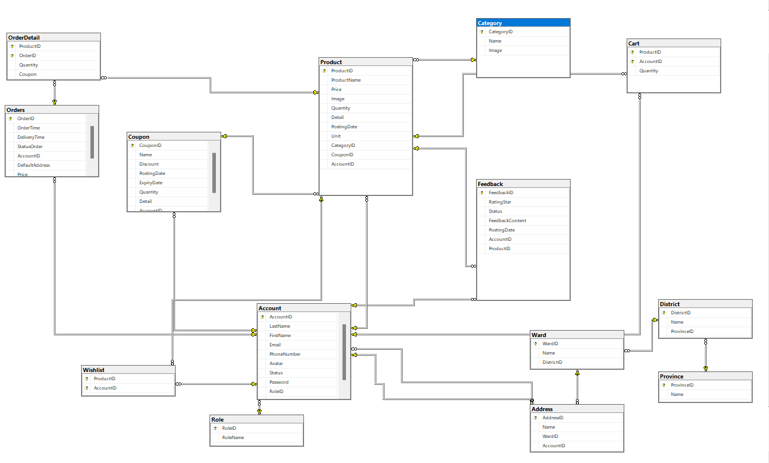

2. **GIAO DIỆN**
3. **Trang chủ:**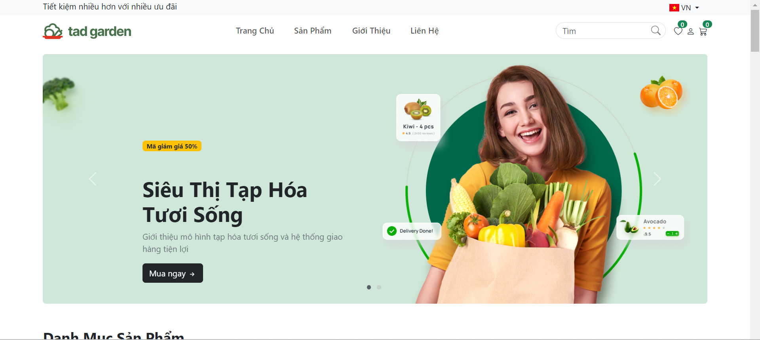
4. **Thay đổi ngôn ngữ:**

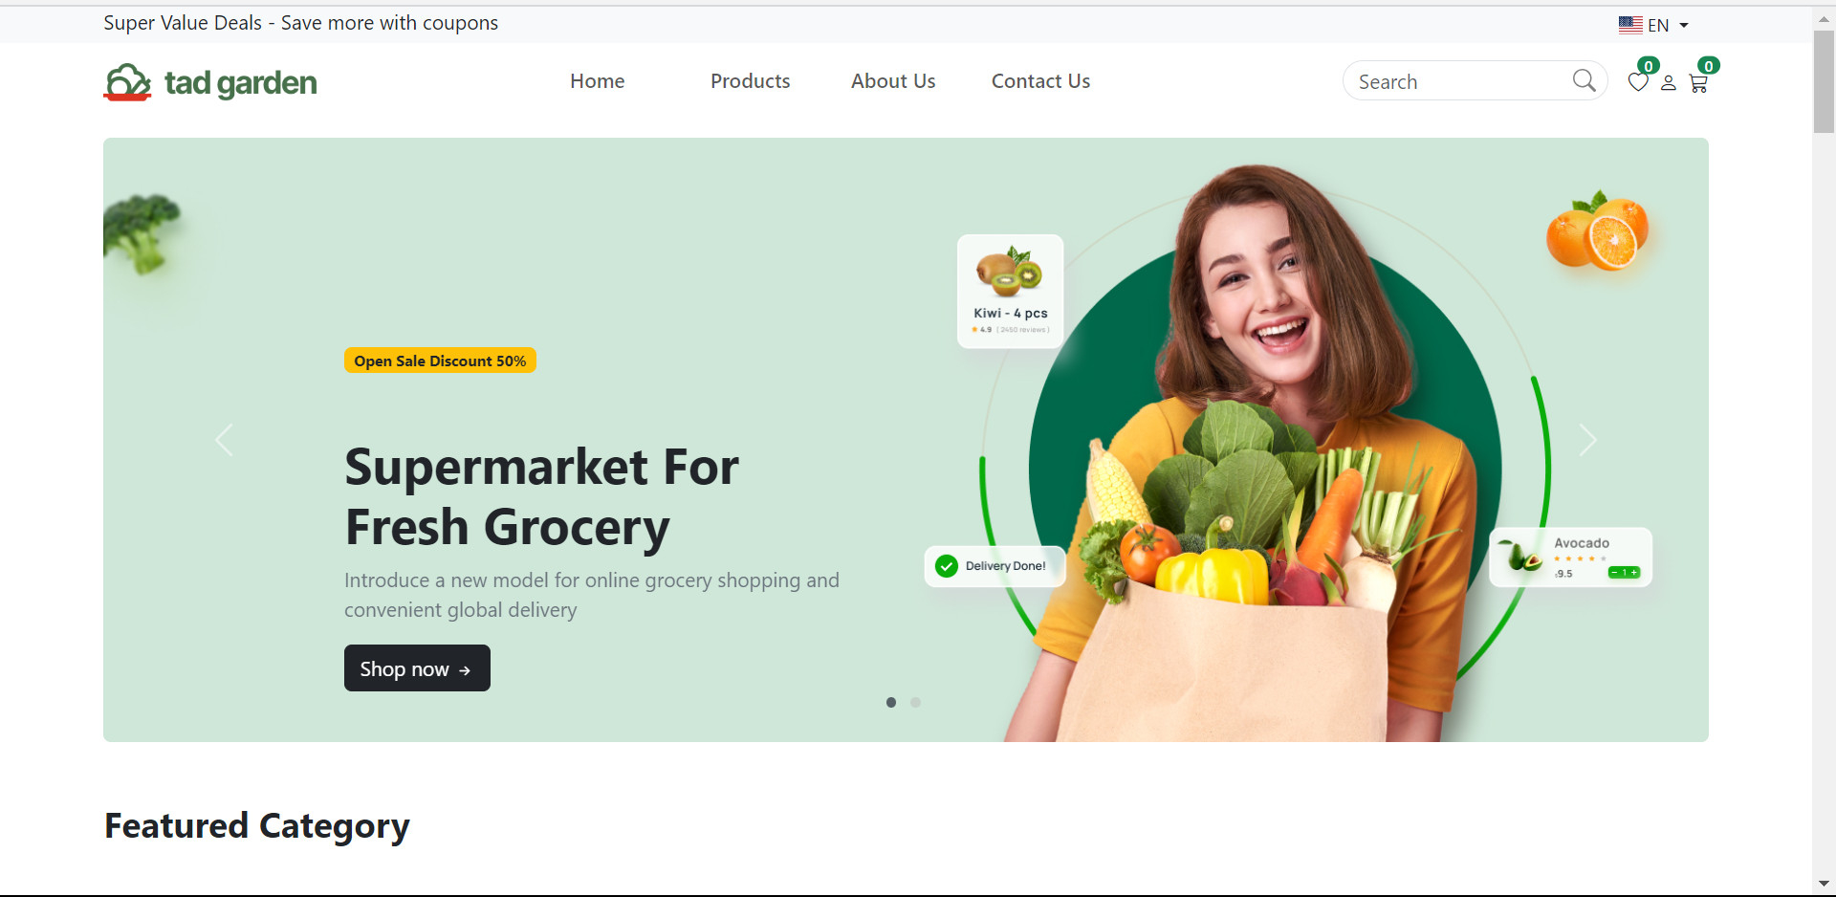

1. **Trang đăng nhập:**

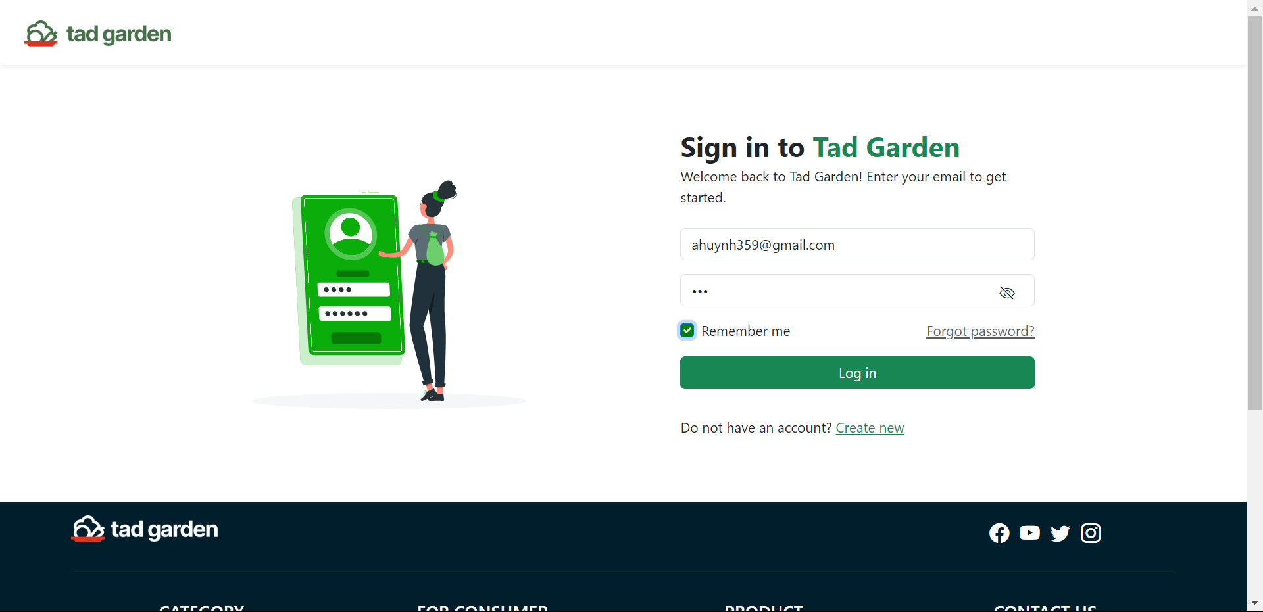

1. **Trang chi tiết sản phẩm:**

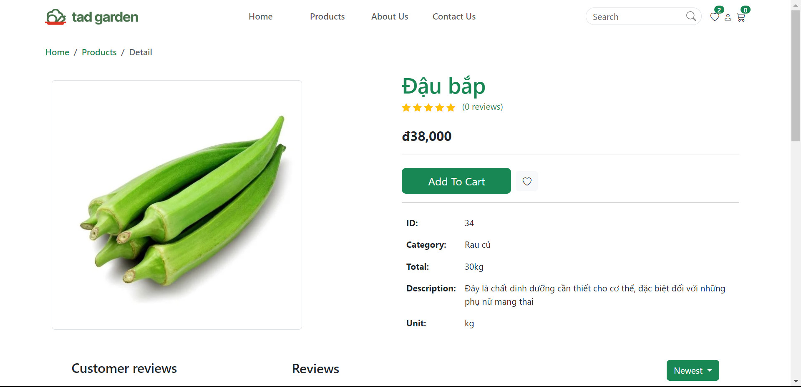

1. **Trang danh mục yêu thích:**

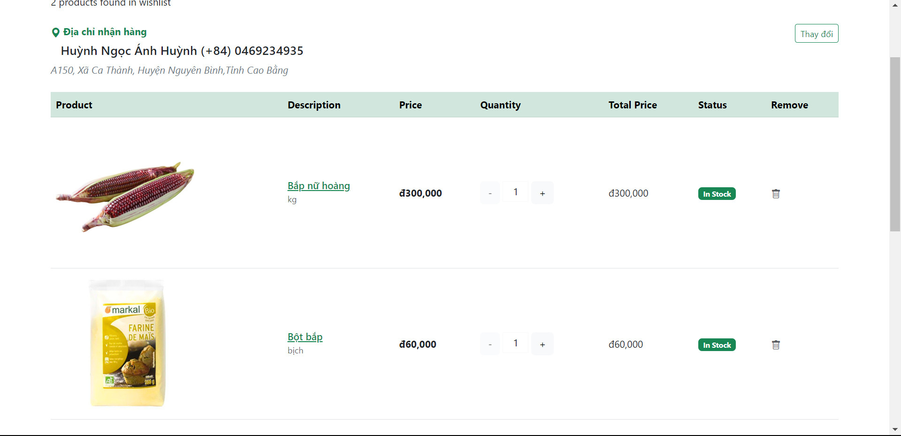

1. **Trang giỏ hàng:**



1. **Trang thông tin cá nhân của người dùng:**

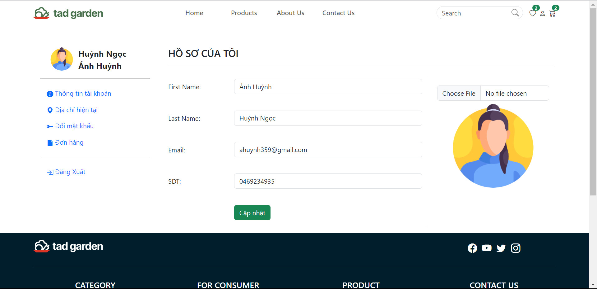

1. **Trang quản lý địa chỉ của người dùng:**

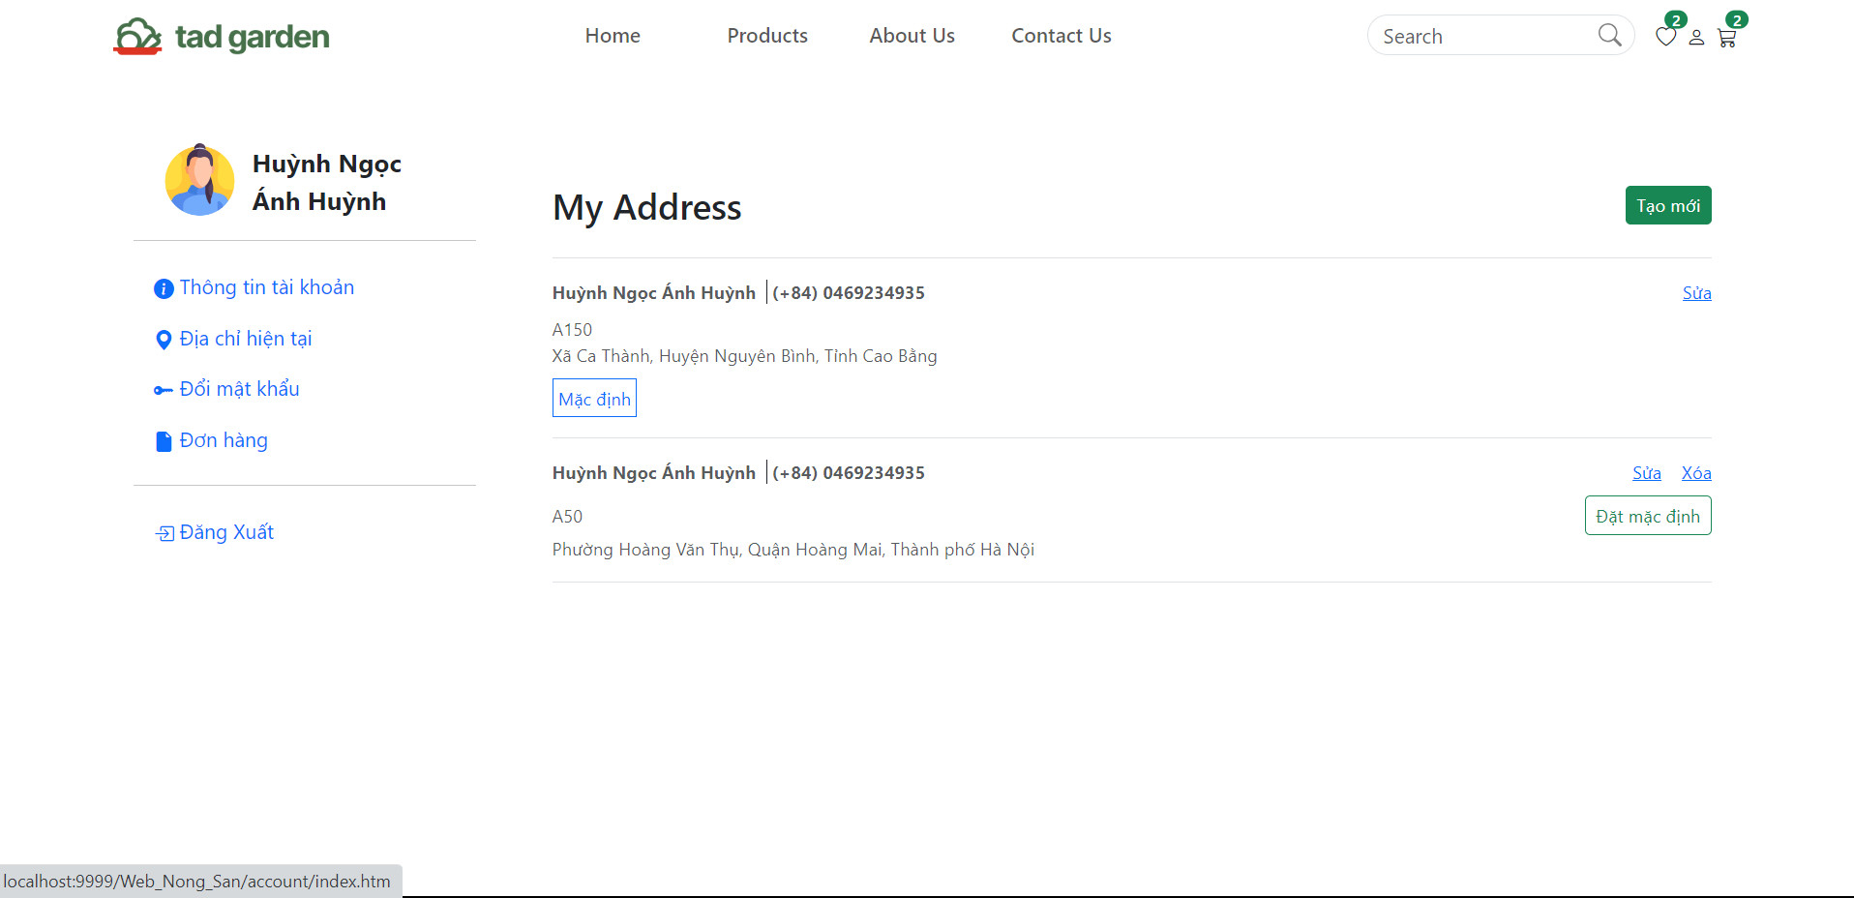

1. **Trang đổi mật khẩu:**

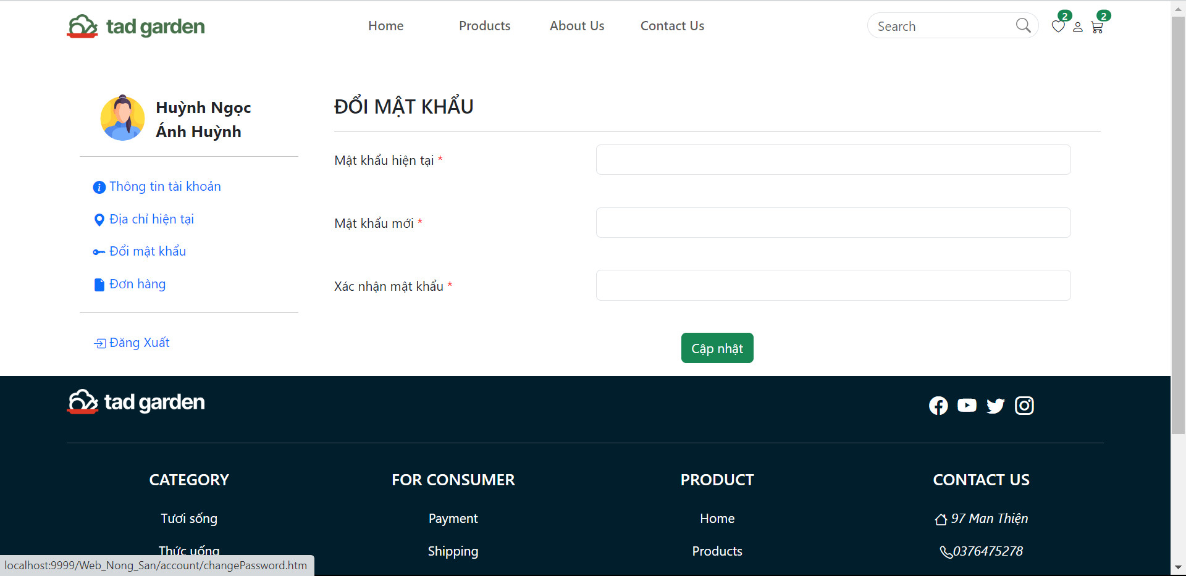

1. **Trang quản lý đơn hàng cá nhân của người dùng:**

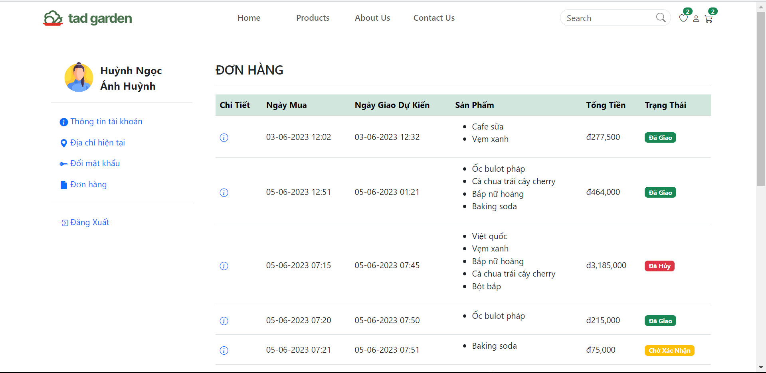

1. **Trang tìm kiếm sản phẩm:**

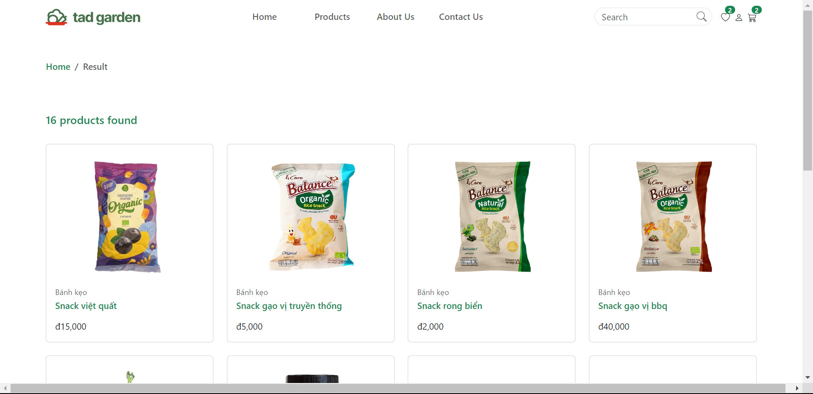

1. **Màn hình đặt hàng thành công:**

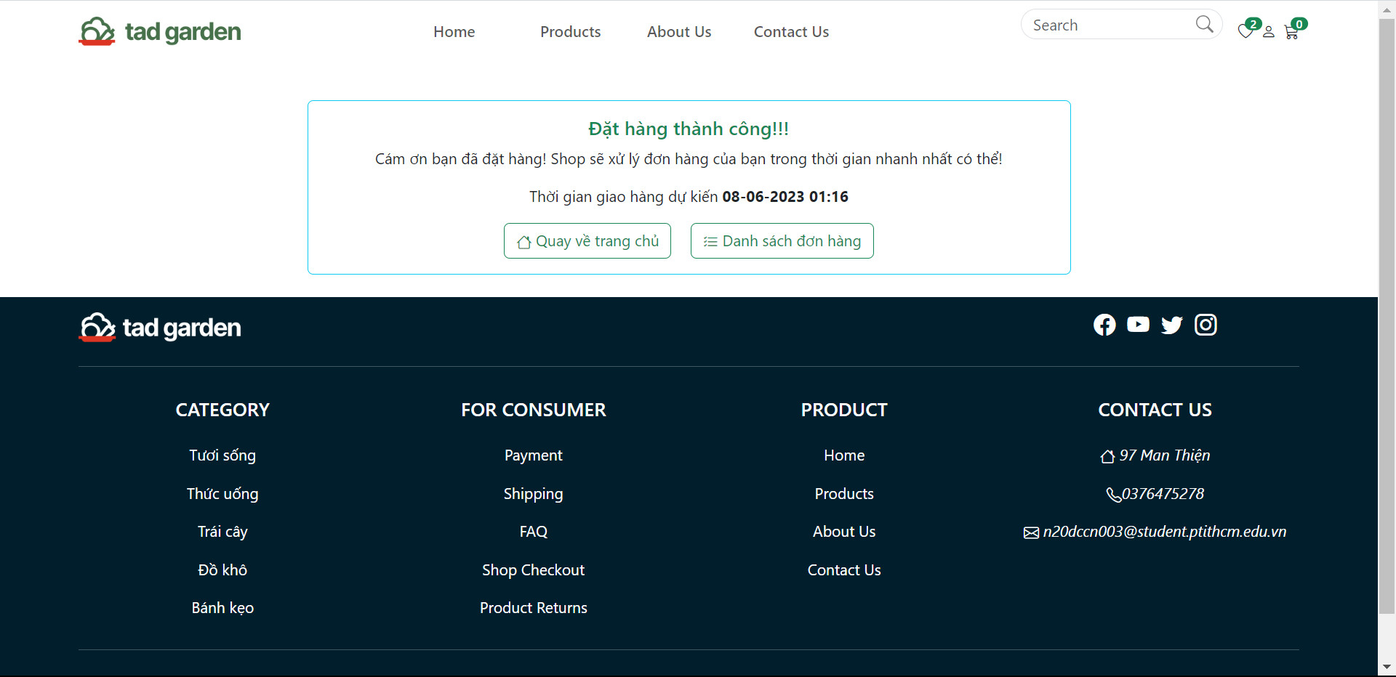

1. **Trang đánh giá sản phẩm của người dùng:**

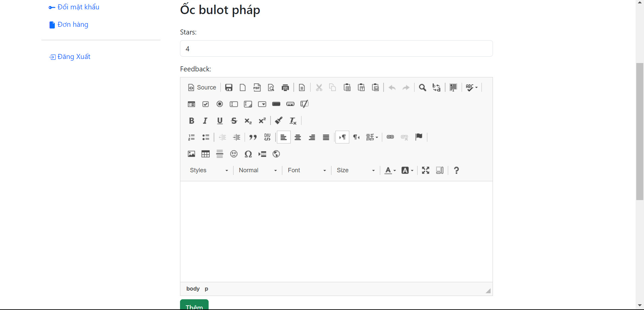

1. **Màn hình đăng ký tài khoản mới:**

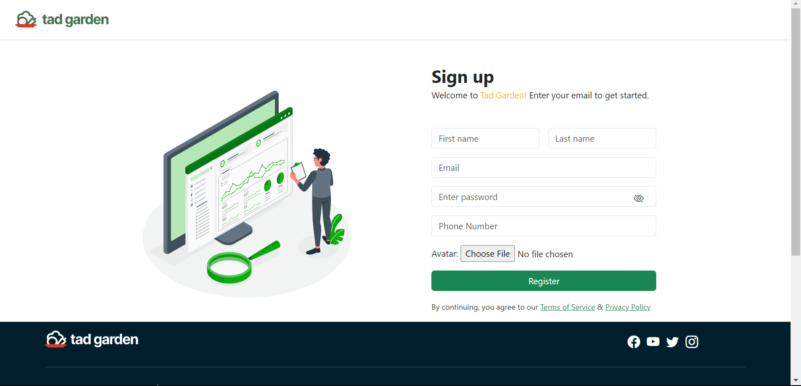

1. **Màn hình quên mật khẩu:**

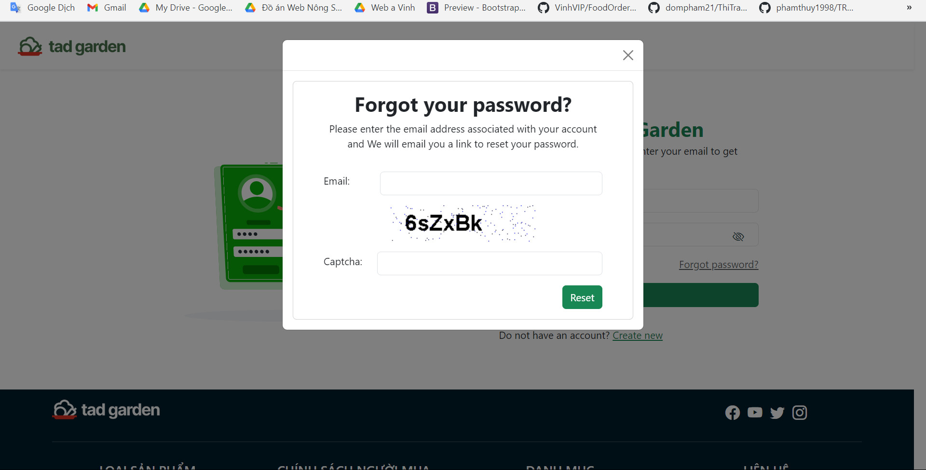

1. **Màn hình quản lý của nhân viên:**

* Quản lý sản phẩm:

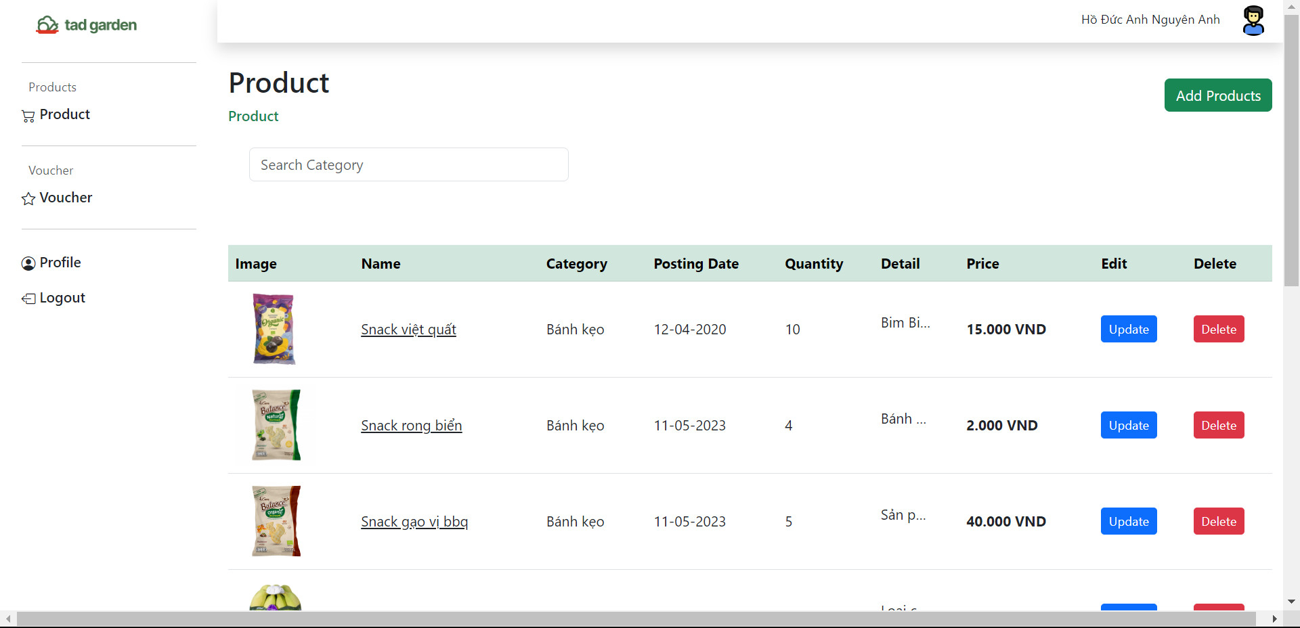

* Màn hình tạo sản phẩm mới của nhân viên:

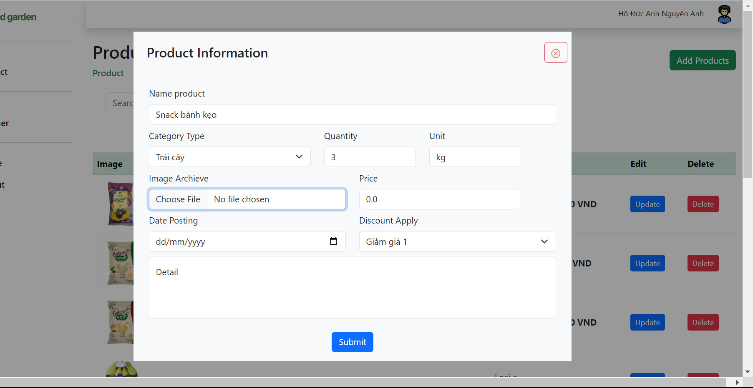

* Màn hình quản lý khuyến mãi của nhân viên:

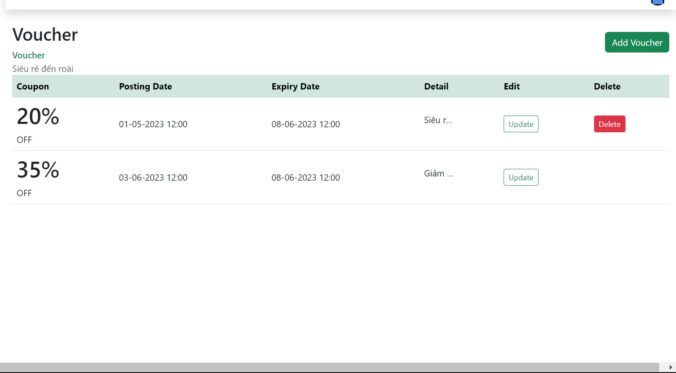

1. **Màn hình quản lý của admin:**

* Dashboard:

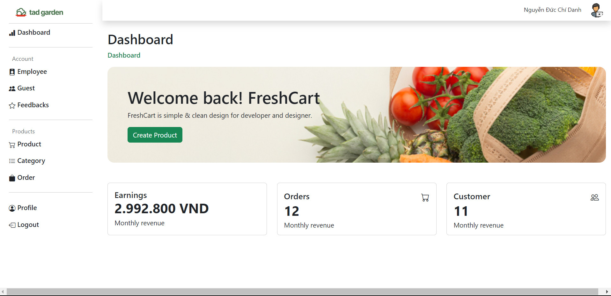

* Quản lý người dùng:

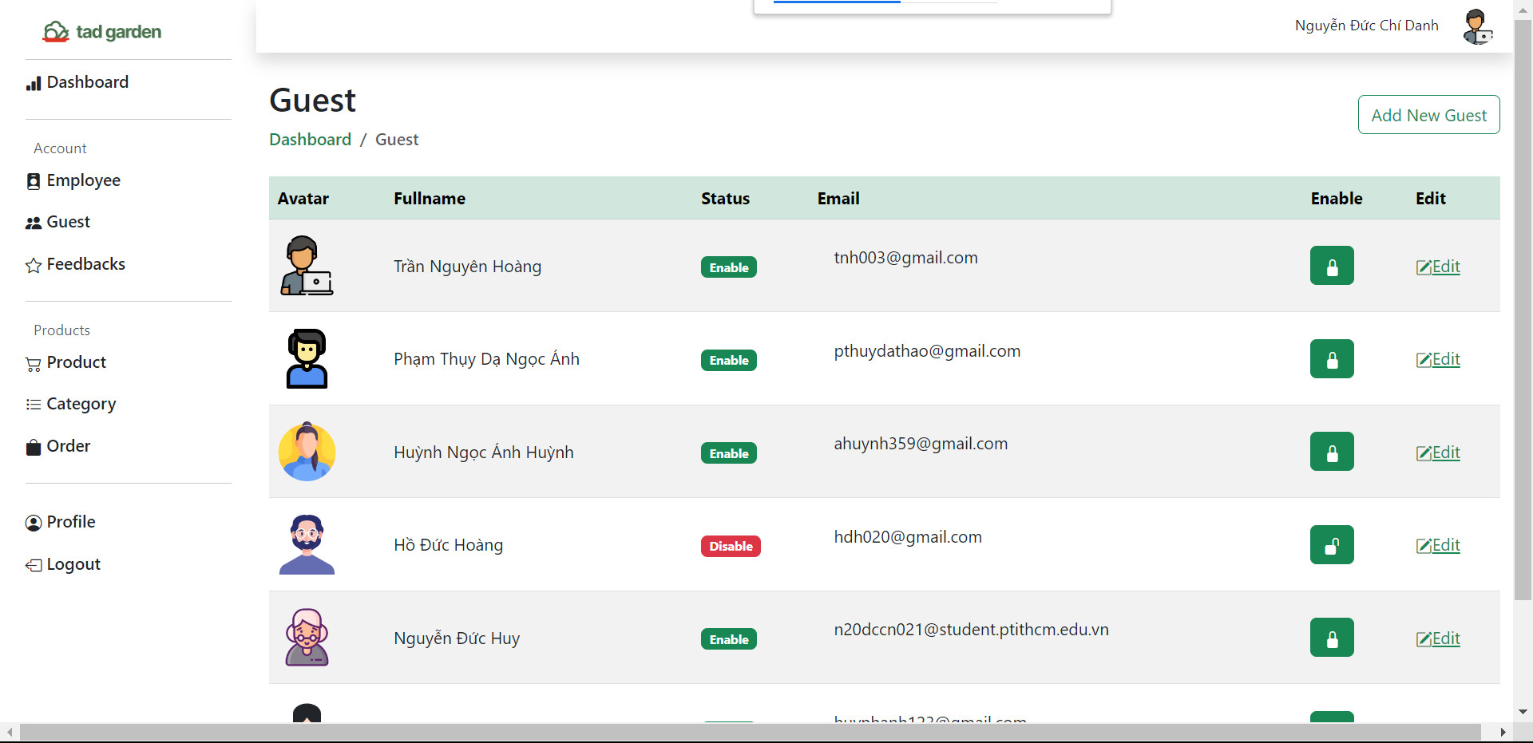

* Quản lý đánh giá:

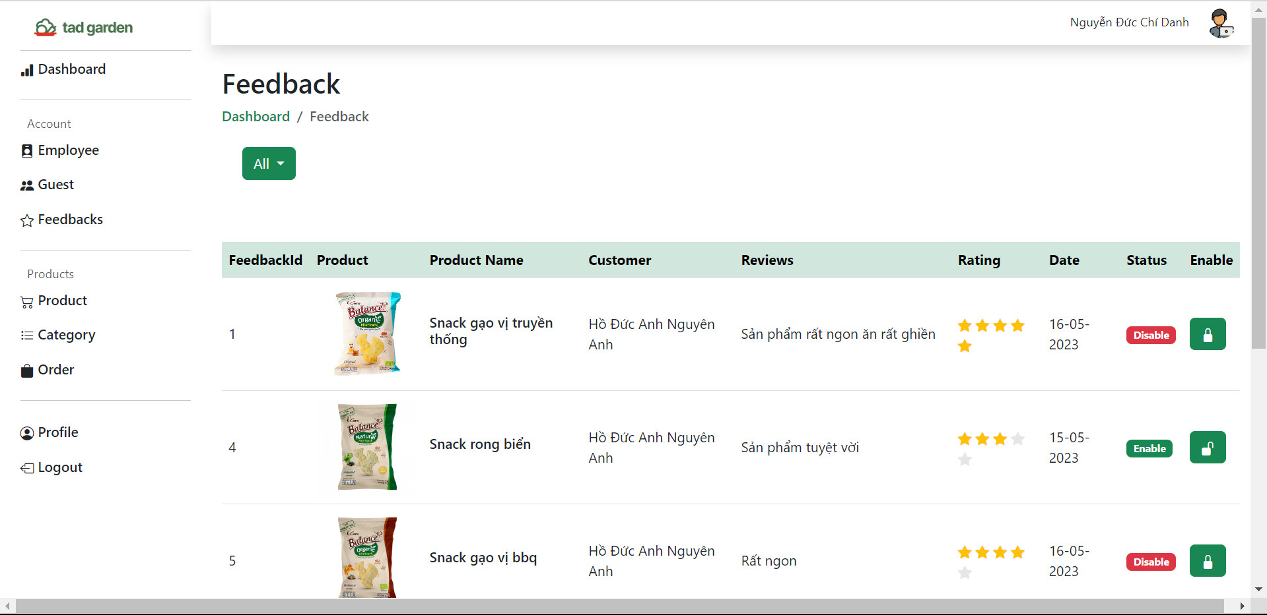

* Quản lý danh mục sản phẩm:

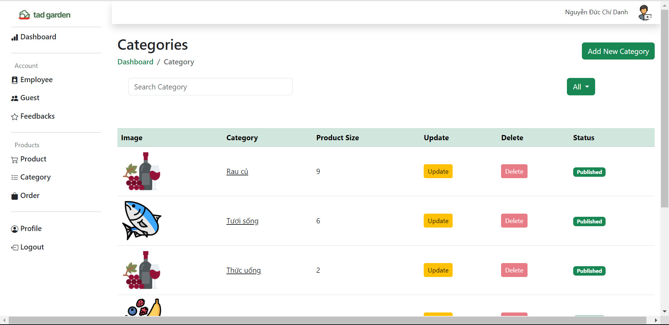

* Quản lý đơn hàng:

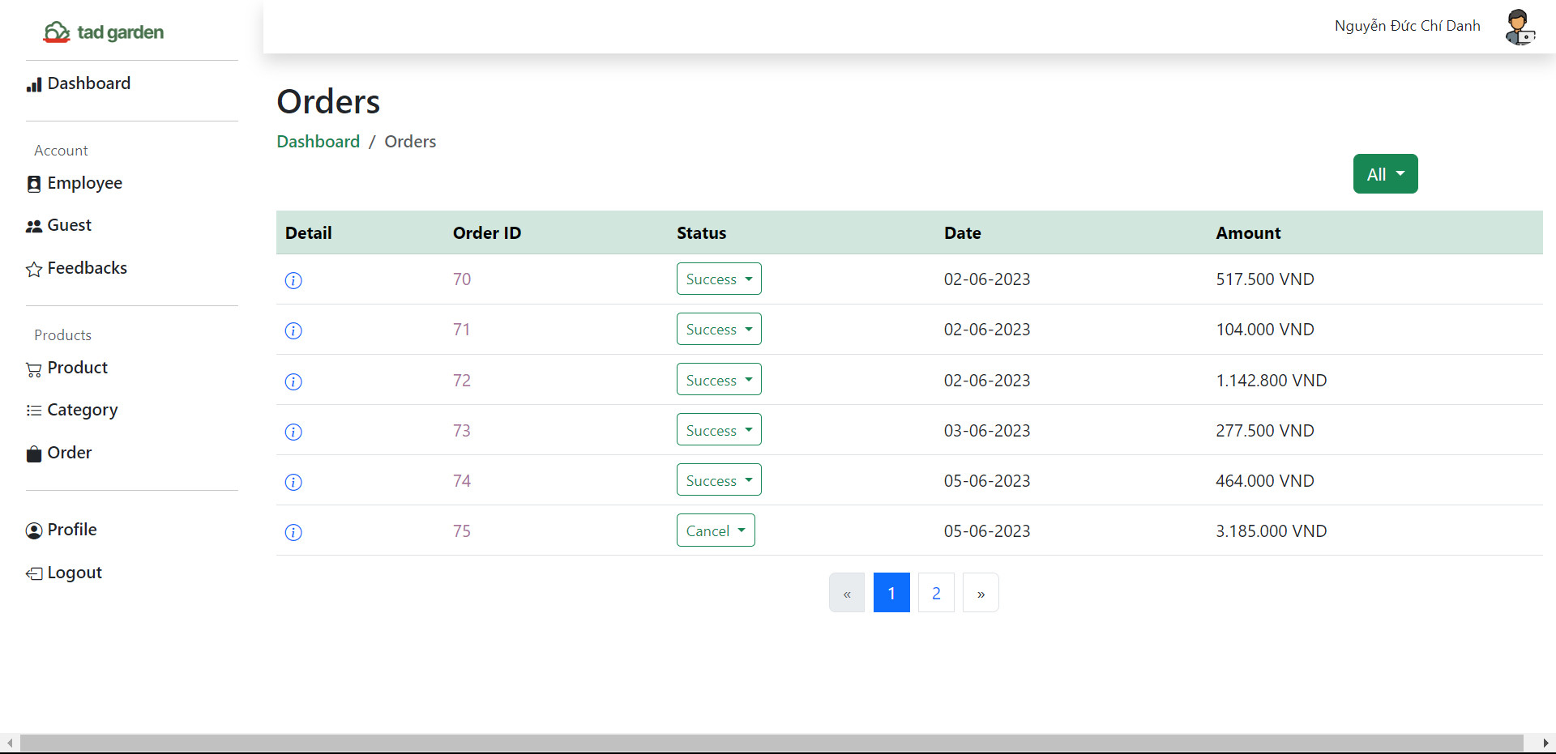

* Quản lý thông tin cá nhân của admin:

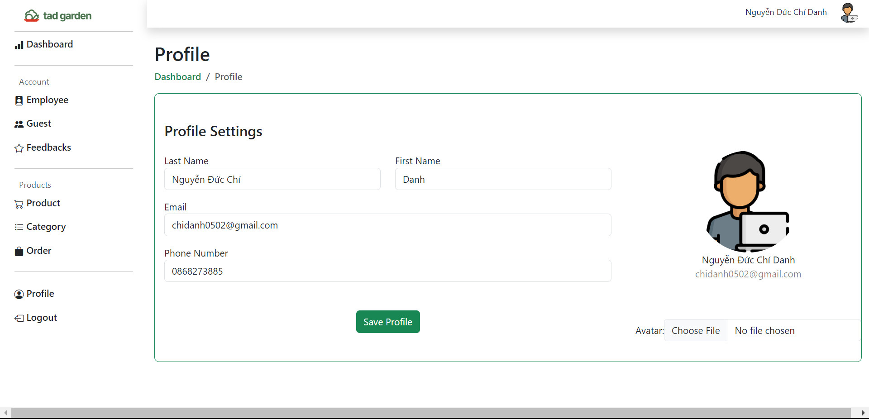

1. **TÍNH NĂNG**

## **1.Chức năng đăng ký – đăng nhập:**

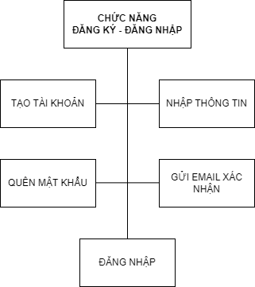

* Đăng ký: Khách hàng muốn đặt hàng thì phải có tài khoản. Nếu chưa có tài khoản thì khách hàng bấm đăng ký tài khoản mới trên trang web.
* Nhập thông tin: Khi khách hàng đăng ký tài khoản mới trên website, khách hàng nhập đầy đủ thông tin cá nhân của mình bao gồm: Họ tên, Email, Số điện thoại… Hệ thống sẽ ghi nhận thông tin và tài khoản mới đăng ký.
* Đăng nhập: Khách hàng đã có tài khoản đăng nhập vào tài khoản của mình để thực hiện các giao dịch theo nhu cầu.
* Quên mật khẩu: Nếu khách hàng đã có tài khoản nhưng không đăng nhập được vì quên mật khẩu, khách hàng có thể bấm nút quên mật khẩu để hệ thống thông báo.
* Gửi mail xác nhận: Khi khách hàng quên mật khẩu, hệ thống sẽ gửi email xác nhận lại mật khẩu vào email mà người dùng đã đăng ký trước đó. Khách hàng bấm vào đường link và nhập capcha để xác nhận tài khoản của mình và đặt lại mật khẩu.

## **2. Chức năng Xem và tìm kiếm sản phẩm:**

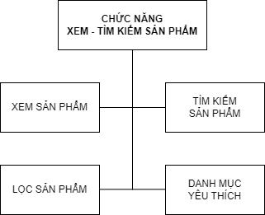

* Xem sản phẩm: Khách hàng có thể xem sản phẩm trên trang chủ, trang sản phẩm, hoặc theo trang của từng danh mục trên trang web.
* Tìm kiếm sản phẩm: Khách hàng có thể tìm kiếm sản phẩm theo từng danh mục, hoặc tìm kiếm trên thanh tìm kiếm. Hệ thống sẽ lọc sản phẩm theo chữ cái có trong tên của sản phẩm.
* Lọc sản phẩm: Khách hàng có thể lọc sản phẩm theo từng danh mục sản phẩm, hoặc theo giá sản phẩm, hoặc có thể lọc theo các sản phẩm phổ biến nhất, hoặc các sản phẩm có giá từ cao đến thấp – từ thấp đến cao…
* Danh mục yêu thích: Khách hàng có thể thêm hoặc xóa sản phẩm vào danh mục yêu thích của mình để đặt hàng vào lần mua sau mà không mất công tìm kiếm nhiều lần.

## **3. Chức năng đặt hàng:**

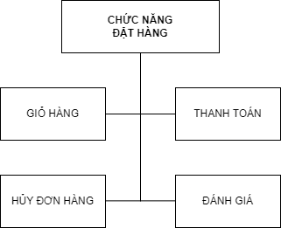

* Giỏ hàng: Khách hàng muốn mua sản phẩm thì bấm nút thêm sản phẩm vào giỏ hàng, sản phẩm sẽ được thêm vào giỏ hàng để chờ thanh toán. Nếu không muốn mua nữa khách hàng có thể bấm nút xóa để bỏ sản phẩm ra khỏi giỏ hàng.
* Thanh toán: Sau khi thêm sản phẩm vào giỏ hàng, khách hàng bấm nút thanh toán để yêu cầu thanh toán. Khi đó đơn hàng của khách hàng sẽ được cập nhật sang tình trạng là Chờ xác nhận.
* Hủy đơn hàng: Khách hàng muốn hủy đơn hàng bấm nút hủy đơn hàng, khi đó đơn hàng sẽ được chuyển sang tình trạng Đã hủy. Khách hàng chỉ được hủy đơn hàng khi quản trị viên chưa xác nhận đơn hàng. Nếu đơn hàng đã được cập nhật sang tình trạng Đang giao, khách hàng không được phép bấm hủy đơn hàng.
* Đánh giá: Khi đơn hàng đã hoàn thành (khách hàng nhận hàng thành công), khách hàng có thể đánh giá và bình luận về chất lượng sản phẩm nhận được bằng tài khoản của mình.

## **4. Chức năng quản lý danh mục – sản phẩm:**

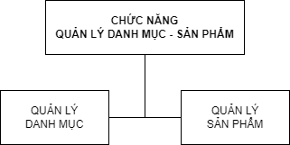

* Quản lý danh mục: Admin quản lý và có quyền xem, kiểm tra, sửa, thêm và xóa các danh mục sản phẩm trên trang web bán hàng.
* Quản lý sản phẩm: Nhân viên quản lý và có trách nhiệm kiểm tra, xem, sửa, thêm mới, xóa các sản phẩm được đăng bán trên trang web bán hàng.

## **5. Chức năng quản lý nhân viên:**



**QUẢN LÝ NHÂN VIÊN**



QUẢN LÝ DANH SÁCH

NHÂN VIÊN



XEM THÔNG TIN NHÂN

VIÊN



KHÓA NHÂN

VIÊN

* Quản lý danh sách nhân viên: Khi tuyển dụng nhân viên mới, admin có trách nhiệm tạo mới tài khoản nhân viên và cập nhật các thông tin của nhân viên đó.
* Xem thông tin nhân viên: Sau khi cập nhật thông tin nhân viên, admin có trách nhiệm thường xuyên kiểm tra thông tin nhân viên, để phát hiện thiếu sót và hiệu chỉnh.
* Khóa nhân viên: Khi nhân viên thôi việc hoặc có hành vi vi phạm, admin có quyền ẩn và khóa tài khoản nhân viên để nhân viên hết quyền truy cập.

## **6. Chức năng quản lý khuyến mãi:**



**QUẢN LÝ KHUYẾN MÃI**



QUẢN LÝ DANH SÁCH

KHUYẾN MÃI



XEM THÔNG TIN KHUYẾN

MÃI



HIỆU CHỈNH

–

TẠM NG

Ư

NG

KHUYẾN MÃI

* Quản lý danh sách khuyến mãi: Khi có sự kiện cần khuyến mãi, nhân viên thực hiện các chức năng thêm mới khuyến mãi và cung cấp danh sách các sản phẩm tham gia đợt khuyến mãi và phần trăm khuyến mãi cho mỗi sản phẩm.
* Xem thông tin khuyến mãi: Nhân viên có trách nhiệm quản lý, kiểm tra các khuyến mãi đang diễn ra.
* Hiệu chỉnh – tạm ngưng khuyến mãi: Các khuyến mãi đang diễn ra, nến có bất kỳ sự cố nào, nhân viên có thể tạm ngưng và hiệu chỉnh khuyến mãi.

## **7. Quản lý đơn hàng:**

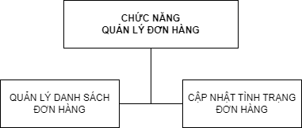

* Quản lý danh sách đơn hàng: Admin có trách nhiệm quản lý và kiểm tra chi tiết các đơn hàng.
* Cập nhật tình trạng đơn hàng: Sau khi khách hàng thanh toán thành công, admin có trách nhiệm cập nhật tình trạng đơn hàng (Chờ xác nhận – Đang giao – Đã giao – Đã hủy) để người dùng theo dõi.